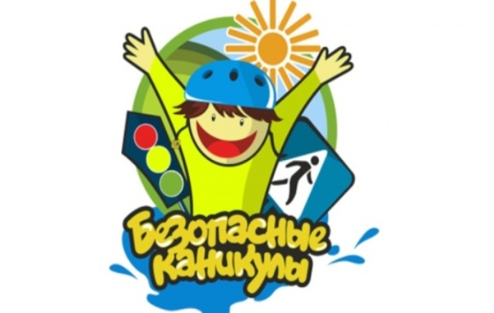
ПРАВИЛА

БЕЗОПАСНОГО ПОВЕДЕНИЯ

НА ВОДЕ
Чаще всего несчастные случаи на воде бывают связаны с купанием в не оборудованных местах, катанием на лодках и других плавсредствах.
В городских водоемах опасно купаться в непроверенных местах и особенно прыгать с импровизированных вышек. Поэтому, собираясь купаться, особенно если среди вас маленькие дети, не поленитесь лишний раз проверить состояние дна.
Запрещается заплывать за ограждение (буйки) указывающее водные границы между водной акваторией и местом, предназначенным для купания.
Категорически запрещается купание в нетрезвом состоянии т. к. многократно увеличиваются шансы утонуть.
Не рекомендуется устраивать игры на воде с подныриванием друг под друга, хватать за ноги и за руки.
Не пытайтесь переплывать реки, озера т. к. вы можете не рассчитать свои силы.
Ни в коем случае не оставляйте без присмотра вблизи открытой воды малолетних детей. Они могут утонуть мгновенно.
Для того чтобы избежать несчастного случая на воде НЕОБХОДИМО:
- Пользоваться оборудованными пляжами. Если их нет, определить постоянное место для купания, проверив его с точки зрения безопасности
- Научиться плавать
- Перед тем как совершать дальние заплывы, научиться отдыхать на воде, лежа на спине и «поплавком».

РЕКОМЕНДАЦИИ ПО ДЕЙСТВИЯМ ГРАЖДАН В ЭКСТРЕМАЛЬНЫХ СИТУАЦИЯХ НА ВОДЕ
- воздержитесь от купания в неизвестных и не предназначенных для этой цели водоемах;
- избегайте купания в одиночку;
- не купайтесь в нетрезвом состоянии;
- не ныряйте в незнакомых местах;
- не заплывайте за буйки;
- не выплывайте на судовой ход и не приближайтесь к судам;
- не устраивайте игр в воде, связанных с захватами;
- не доводите себя до переохлаждения и переутомления;
- не оставляйте детей у воды без присмотра.
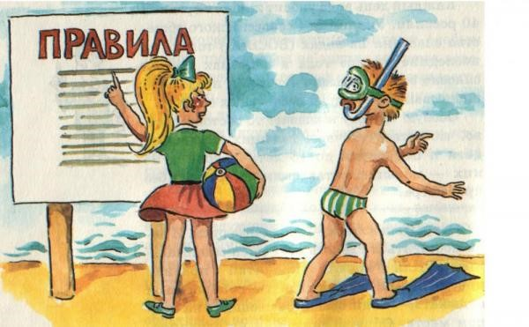
Правила, которые необходимо ЗНАТЬ и СОБЛЮДАТЬ
НЕЛЬЗЯ
- Прыгать с обрывов и случайных вышек, не проверив дно
- Заплывать за буйки или пытаться переплывать водоемы
- Купаться в нетрезвом виде
- Устраивать в воде опасные игры
- Долго купаться в холодной воде
- Далеко отплывать от берега на надувных матрасах и кругах, если вы не умеете плавать
- Находясь в лодках, ОПАСНО – пересаживаться, садиться на борта, перегружать лодку сверх установленной нормы, кататься возле шлюзов, плотин, посреди фарватера реки
- Оставлять детей без присмотра возле воды
- Разрешать купаться детям в незнакомых местах, тем более прыгать с обрывов
- Разрешать детям далеко заплывать
- Заходить в воду без надувных кругов и дальше чем по пояс, если ребенок не умеет плавать
- Цепляться за лодки, залезать на знаки навигационного оборудования — бакены, буйки и т.д.: нельзя подплывать к проходящим судам, заплывать за буйки, ограничивающие зону заплыва, и выплывать на фарватер
- Находиться, играть в тех местах, откуда можно упасть в воду
- Купаться в штормовую погоду или в местах сильного прибоя
- Нырять в незнакомых местах — на дне могут оказаться притопленные бревна, камни, коряги и др.
- Заплывать на глубину и далеко от берега можно только в том случае,
если вы умеете хорошо плавать. Тогда вы не растеряетесь и не утонете,
даже оказавшись в затруднительном положении
- Не следует купаться в заболоченных местах и там, где есть водоросли или тина
- Купаться можно только в разрешенных местах
- Не отплывайте далеко от берега на надувных плавсредствах — они могут оказаться неисправными, а это очень опасно даже для умеющих хорошо плавать
- Если вы подплывете близко к судну, вас может затянуть под винты

ДЕЙСТВИЯ В ЭКСТРЕМАЛЬНЫХ СИТУАЦИЯХ

Если вы устали в воде не нужно теряться:
- следует сохранять спокойствие и верить в свои возможности доплыть до берега,
- повернитесь на спину, отдохните, спокойно расправив руки и ноги, закрыв глаза, положите голову на воду и расслабьтесь, лишь слегка помогая себе удержаться в горизонтальном положении,
- наберите в лѐгкие воздуха, задержите, медленно выдохните, восстановите ровное дыхание, плывите к берегу.

Если у вас возникает судорожное сокращение
мышц бедра: согните ногу в колене, сильно прижмите руками пятку по направлению к спине;
кистей рук: резко сжимайте и разжимайте пальцы;
мышц живота: энергично подтяните к животу колени ног;
икроножной мышцы: поднимите ногу над поверхностью воды, энергично подтяните стопу руками к себе.
Если вы попали в течение, спокойно плывите по течению, выберите место и приблизьтесь к берегу.
Если вы упали в воду, наберите в легкие больше воздуха, примите вертикальное положение, не поддавайтесь панике, старайтесь спастись самостоятельно.
Если вы увидели тонущего человека, посмотрите вокруг, нет ли рядом спасательного средства.
Им может быть все, что увеличит плавучесть человека и что вы в состоянии до него добросить.
Приближаясь к тонущему, старайтесь успокоить и ободрить выбившегося из сил человека.
Если это удалось, и он может контролировать свои действия, тонущий человек должен держаться за плечи спасателя.
Если нет - обращаться с ним надо жестко и бесцеремонно.
Подплывите к нему сзади. Если это сделать нельзя, то следует поднырнуть под него, захватить левой рукой под колено правой ноги, а ладонью правой руки сильно толкать левое колено спереди и повернуть тонущего к себе спиной.
Пропустите свою руку под мышку правой руки тонущего и, крепко захватите его руку и плечо, всплывите тс ним на поверхность.
Отбуксируйте тонущего в безопасное место.
В случае, если тонущему человеку удалось схватить вас за руки, шею или ноги, освобождайтесь и немедленно ныряйте - инстинкт самосохранения заставит потерпевшего вас отпустить. Если человек уже погрузился в воду, не бросайте попыток найти его в глубине, а затем вернуть к жизни.
Это можно сделать, если утонувший был в воде около 6 минут.
ОКАЗАНИЕ ПЕРВОЙ ПОМОЩИ

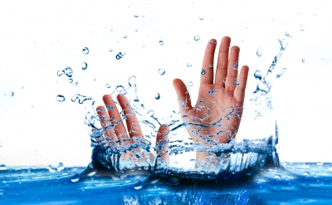
Пострадавшего доставить на берег или поднять в лодку.
Положить пострадавшего на свое колено, бревно, сложенную валиком одежду, лицом вниз и, сильно нажав, выплеснуть воду из желудка и дыхательных путей.
Пальцем, обернутым в платок, разжать пострадавшему губы, раскрыть рот, очистить нос и глотку от пены, грязи и тины.
Уложить пострадавшего на спину на твердую поверхность, расстегнуть ему пояс и
верхние пуговицы и начать делать искусственное дыхание:
встать на колено слева, максимально запрокинуть голову пострадавшего, сместить
челюсть вперед и раскрыть ему рот;
сделать глубокий вдох, приложить свои губы к губам пострадавшего (через платок или марлю) и с силой выдохнуть воздух.
Ноздри пострадавшего при этом надо зажать рукой.
Выдох произойдет самостоятельно.
Если у пострадавшего не бьется сердце, искусственное дыхание сочетать с наружным непрерывным массажем сердца:
одну ладонь положить поверх нижней части грудины (но не на ребра), другую ладонь - поверх первой накрест; надавить на грудину запястьями на 3-5 см и отпустить;
через каждое вдувание воздуха делать 4-5 ритмичных надавливаний.
Если помощь оказывают два человека -один делает искусственное дыхание, другой -массаж сердца.
Снять одежду и энергично растереть кожу каким-либо сухим материалом или одеждой для быстрейшего восстановления кровообращения.
Согреть пострадавшего (укутать в теплые вещи).

